实验三 线性系统串联校正设计

实验四 直流电机系统建模与控制

自动化2104 李相宜

自动化2104马茂原 2216113438

1. 实验预习

李相宜：

# 实验三四预习报告

实验三：

1)写出超前校正环节设计过程，注意要满足各项期望指标（Kv、ωc、γ），写出

参数对应阻容值。

写出超前校正环节设计过程：

1.对系统进行全面分析和建模，包括确定系统结构、参数和性能指标等。

2.明确校正的目标和要求，这通常包括系统的稳定性、响应速度、抗干扰能力等。

3.选择校正装置的最大超前相角φm，以最大限度地利用其相位超前特性来增加系统的相位稳定裕量。

4.利用校正装置幅频特性曲线的正斜率段来增加系统的穿越频率，从而改善系统的平稳性和快速性。

对应的阻容值：

超前：C1=1uF ;C2=1uF ;R1=300K ;R2=30K

滞后：C1=1uF ;C2=2uF ;R1=5M ;R2=25M

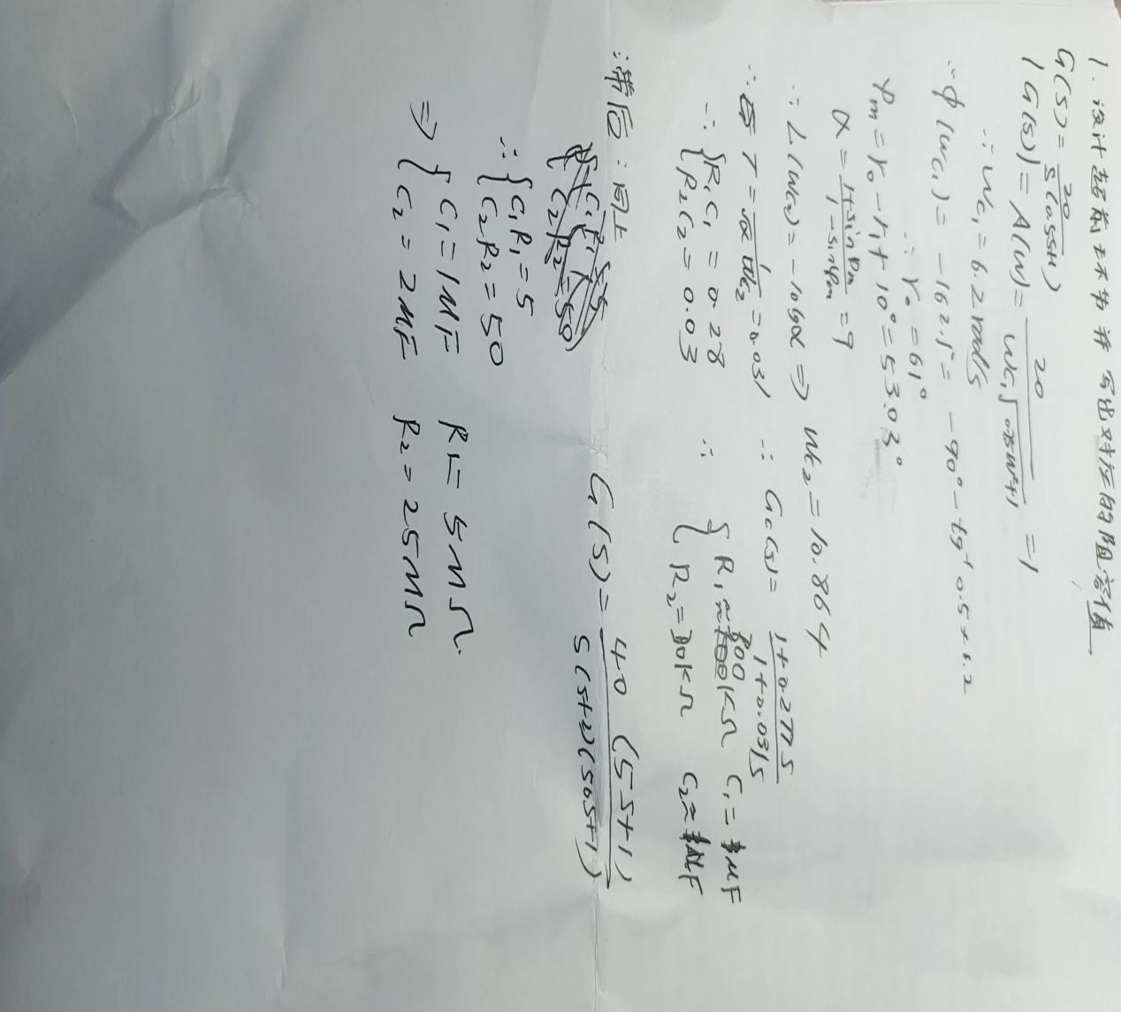

2)利用 MATLAB 绘出原系统、超前校正后系统、滞后校正后系统的单位阶跃响应与

伯德图（margin 函数绘制），写出时域频域性能指标。

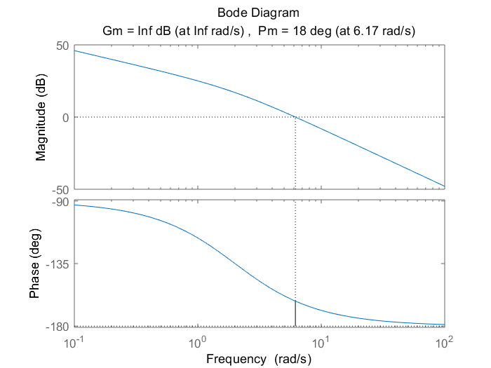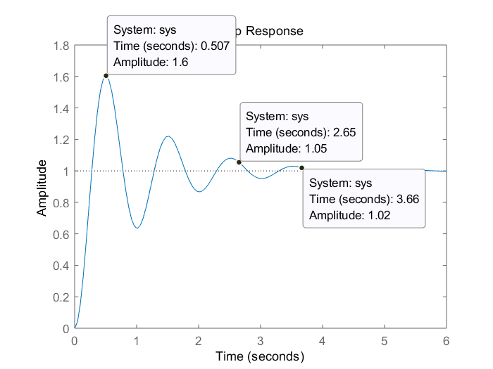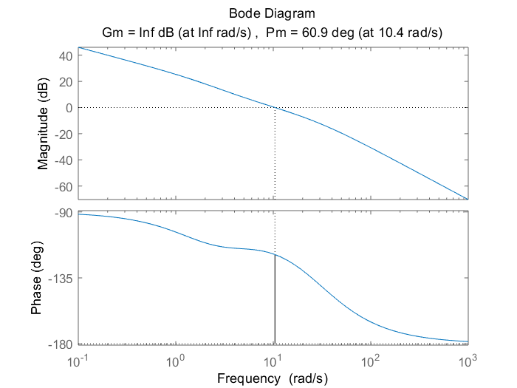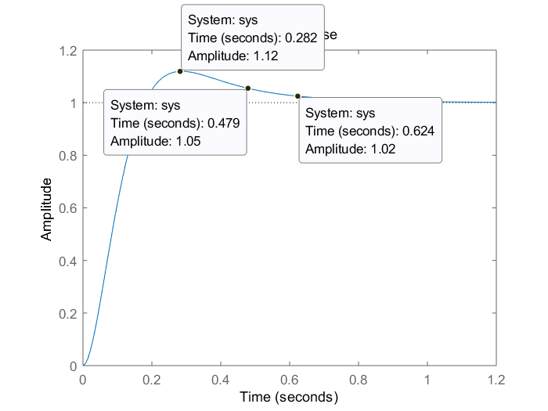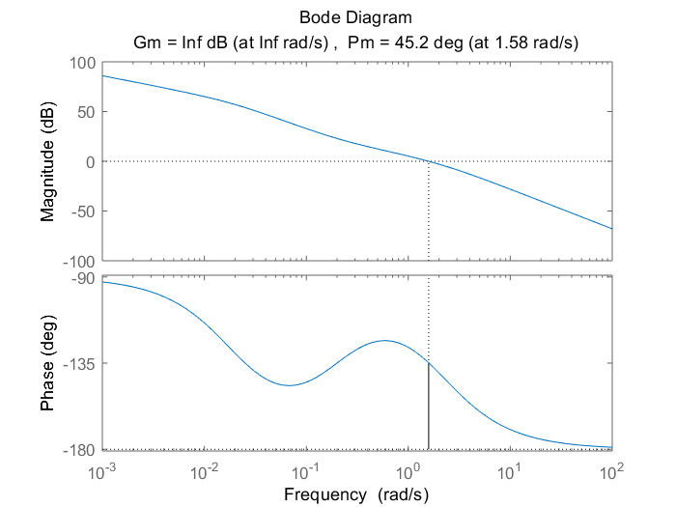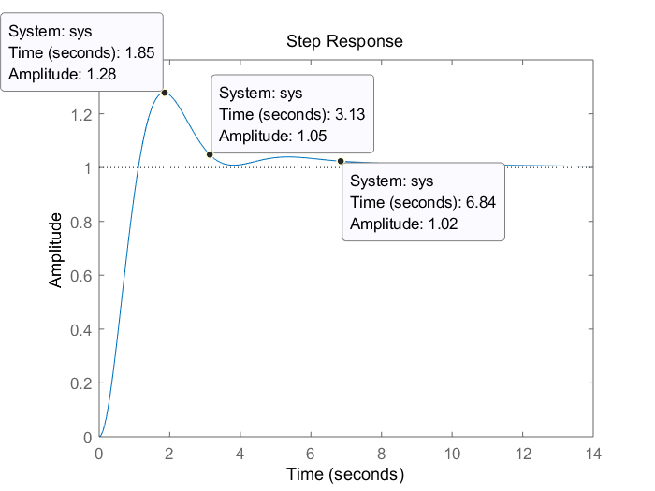

3)写出超前与滞后校正的作用，适用于哪些情况。

超前校正：

作用：超前校正能增加系统的相位裕度，提高系统的稳定性。同时，它也能增加系统的带宽，使系统响应更快。

适用情况：超前校正适用于系统不稳定、响应速度慢、抗干扰能力差的情况。通过超前校正，可以改善系统的性能指标，提高系统的稳定性和响应速度。

滞后校正：

作用：滞后校正能增加系统的相位裕度，提高系统的稳定性。同时，它也能减小系统的带宽，降低系统的噪声灵敏度。

适用情况：滞后校正适用于系统稳定、响应速度快、对噪声灵敏度要求高的情况。通过滞后校正，可以改善系统的性能指标，提高系统的稳定性和对噪声的抑制能力。

实验四：

1. 写出一阶系统的特性，PID 控制算法中比例、积分、微分的作用。

一阶系统的特性：一阶系统的响应是单调的，没有振荡，也没有超调量；一阶系统的响应速度取决于时间常数τ，τ越小，响应越快，τ越大，响应越慢；一阶系统的稳态误差取决于系统的增益k，k越大，稳态误差越小，k越小，稳态误差越大；一阶系统的性能指标有上升时间tr和调节时间ts，其中tr是指输出从终值的10%上升到终值的90%所用的时间，ts是指第一次进入误差带且以后不再出误差带的时间。

PID 控制算法中比例、积分、微分的作用：比例（P）作用是根据系统的偏差大小来调节控制量，使其朝减少偏差的方向变化，比例作用的强弱取决于比例系数Kp，Kp越大，控制作用越强，响应速度越快，但也可能导致系统的超调量增加，甚至引起振荡。

积分（I）作用是根据系统的偏差是否存在来调节控制量，只要有偏差，就不断地对偏差进行积分，并反映在控制量上，积分作用的目的是消除系统的稳态误差，提高控制精度，积分作用的强弱取决于积分时间常数Ti，Ti越小，积分作用越强，但也可能导致系统的超调量增加，响应速度变慢。

微分（D）作用是根据系统的偏差变化率来调节控制量，具有预见性，能预测偏差变化的趋势，因此能产生超前的控制作用，在偏差还没有形成之前，就提前给出较大的控制量，微分作用的目的是改善系统的动态性能，减小超调量，提高响应速度，微分作用的强弱取决于微分时间常数Td，Td越大，微分作用越强，但也可能导致系统对噪声的敏感性增加。

1. 写出 PI 与 PD 控制器的作用，适用于哪些控制对象。

PI控制器：

作用：PI控制器根据给定值与实际输出值构成控制偏差，将偏差的比例和积分通过线性组合构成控制量，对被控对象进行控制。

适用对象：PI控制器主要用于改善控制系统的稳态性能。它适用于具有大惯性、大滞后特性的被控对象，例如锅炉温度控制、风力发电机功率控制等。

PD控制器：

作用：PD控制器的作用是预测并消除未来误差，抑制系统的惯性或延时，提高系统的响应速度，并减小震荡。

适用对象：PD控制器适用于需要提高响应速度和减小震荡的控制对象。它通常用于具有快速动态特性的系统，如电机控制、机器人控制等。

4)写出实验中求取 PI 与 PD 控制器参数的方法。

对于PI控制器：

试凑法：通过尝试不同的控制器参数（通常是比例系数和积分系数），观察系统的响应特性，直到找到一个满意的控制器参数组合。这种方法需要多次尝试和调整，时间成本较高，但适用于不确定系统特性的情况。

理论计算法：根据系统的特性（如传递函数、阶数等），利用控制理论公式计算出最佳的控制器参数。例如，对于一阶系统，可以通过计算出系统的阻尼比和无阻尼频率，然后根据这些参数计算出最佳的比例系数和积分系数。这种方法需要一定的控制理论知识，但可以更快地找到合适的控制器参数。

对于PD控制器：

试凑法：与PI控制器的试凑法类似，通过尝试不同的控制器参数（通常是比例系数和微分系数），观察系统的响应特性，直到找到一个满意的控制器参数组合。

理论计算法：根据系统的特性（如传递函数、阶数等），利用控制理论公式计算出最佳的控制器参数。例如，对于具有大惯性、大滞后特性的系统，可以通过计算出系统的极点和零点，然后根据这些参数计算出最佳的比例系数和微分系数。

马茂原：

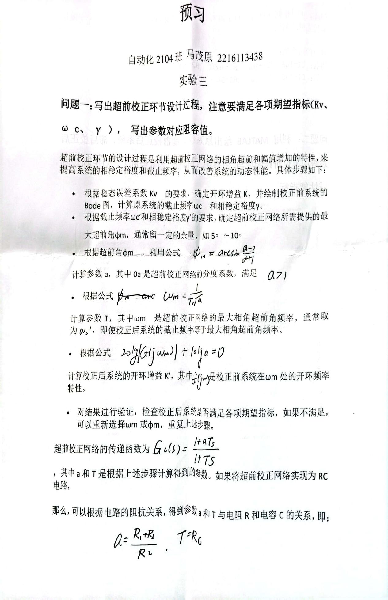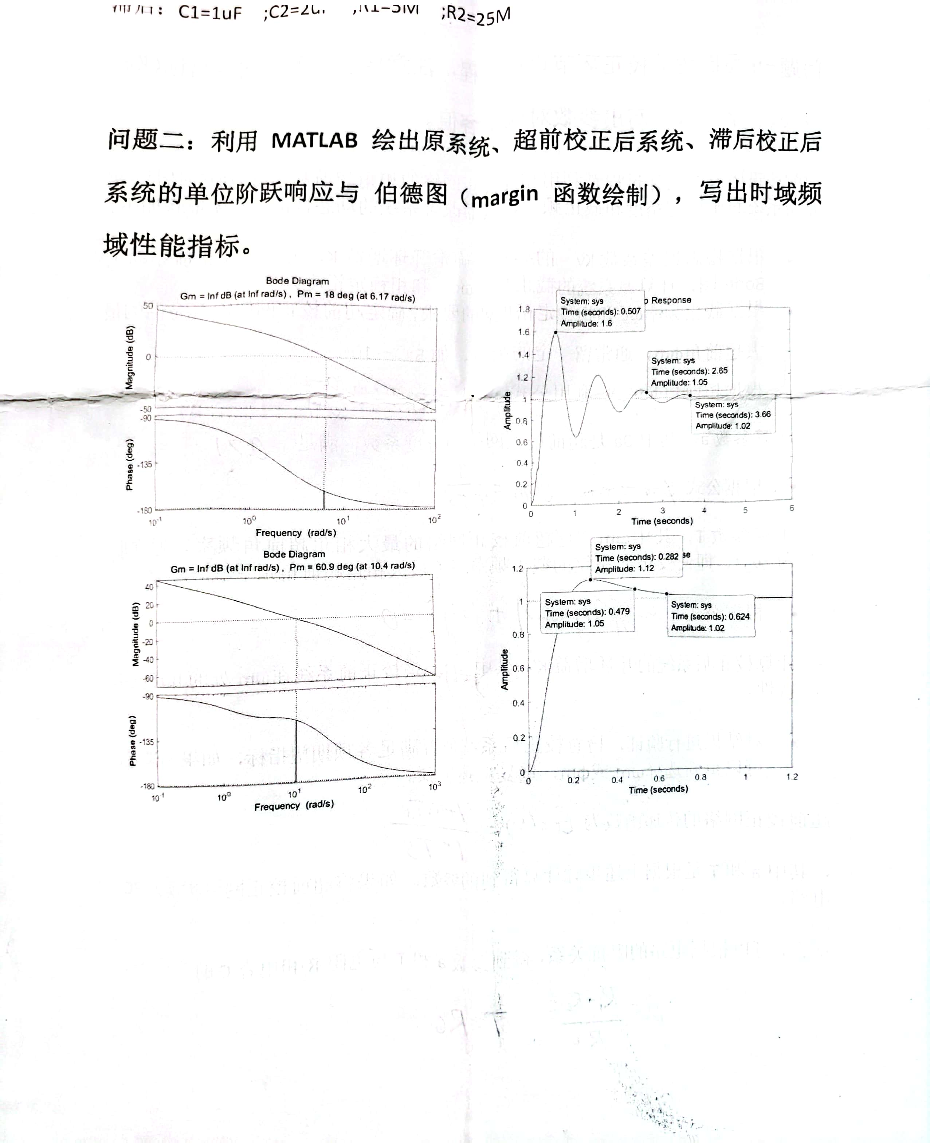

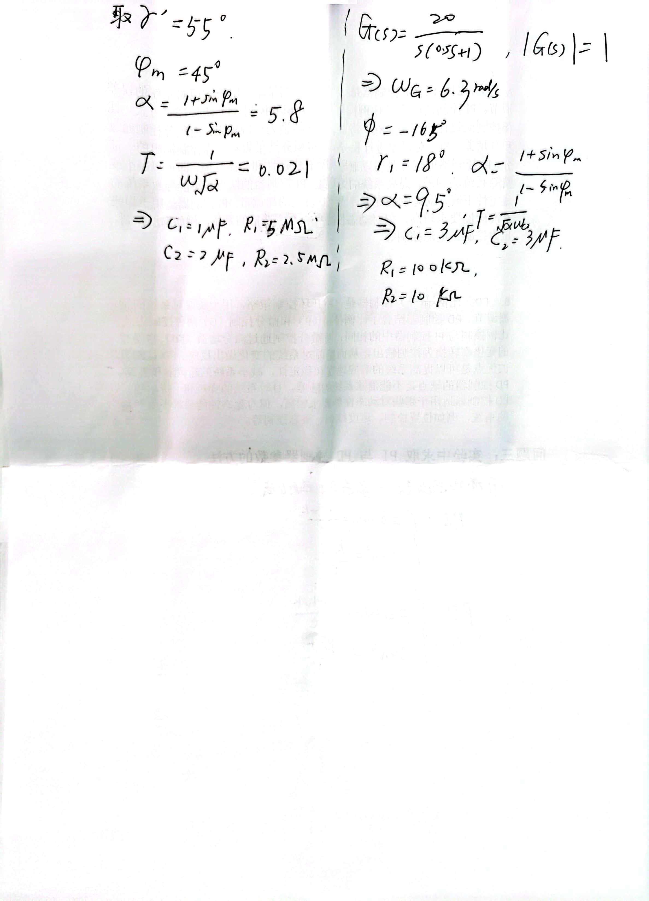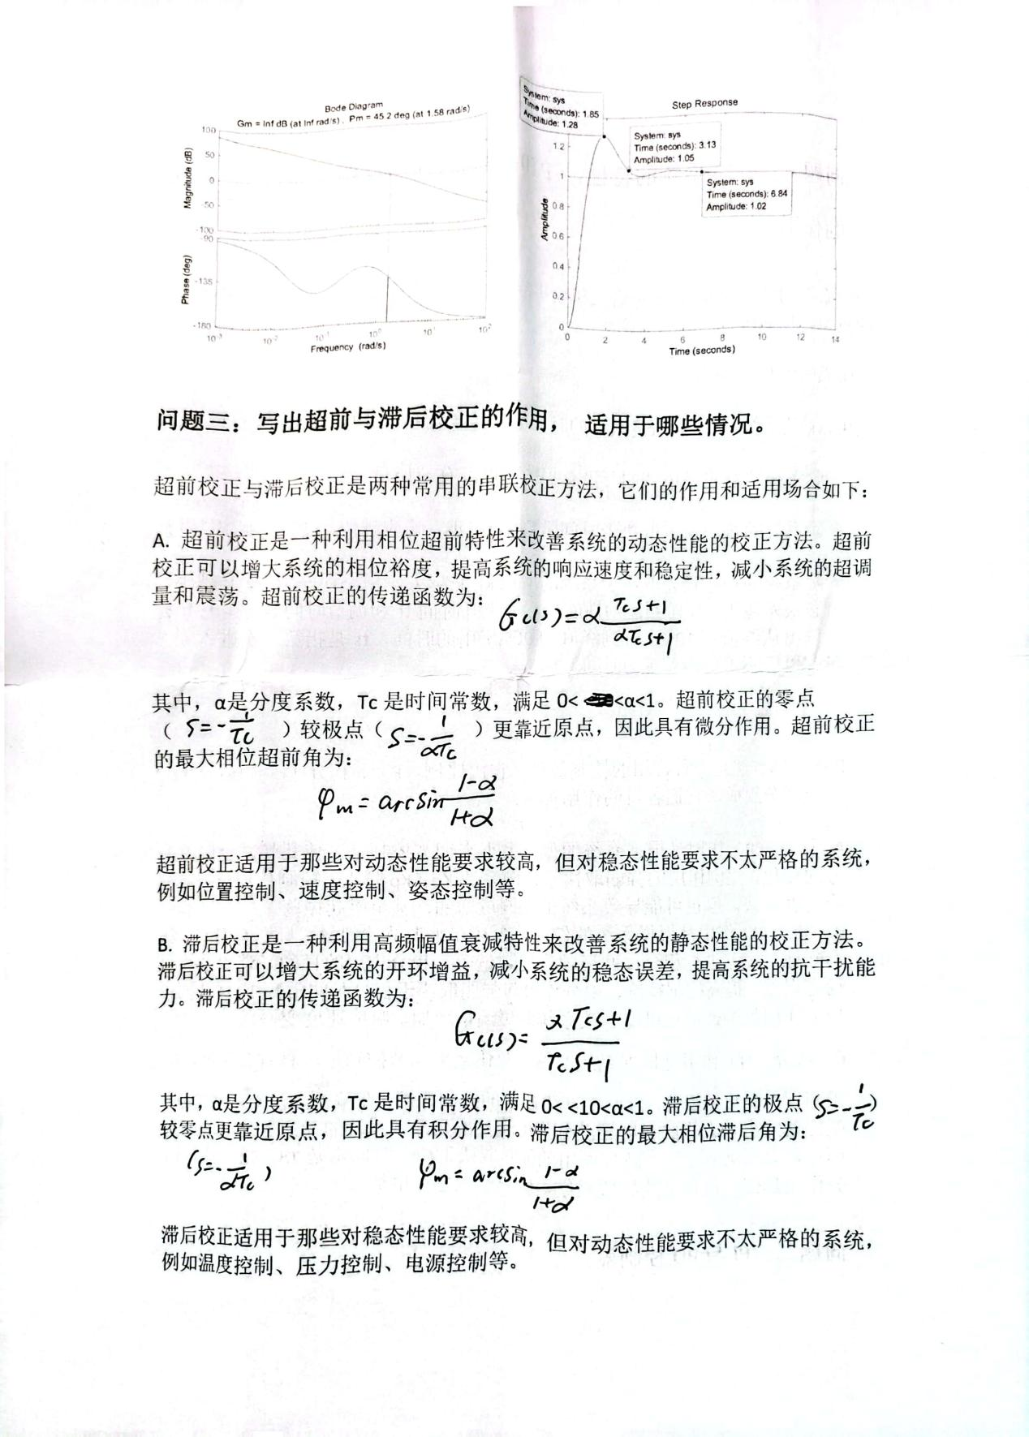

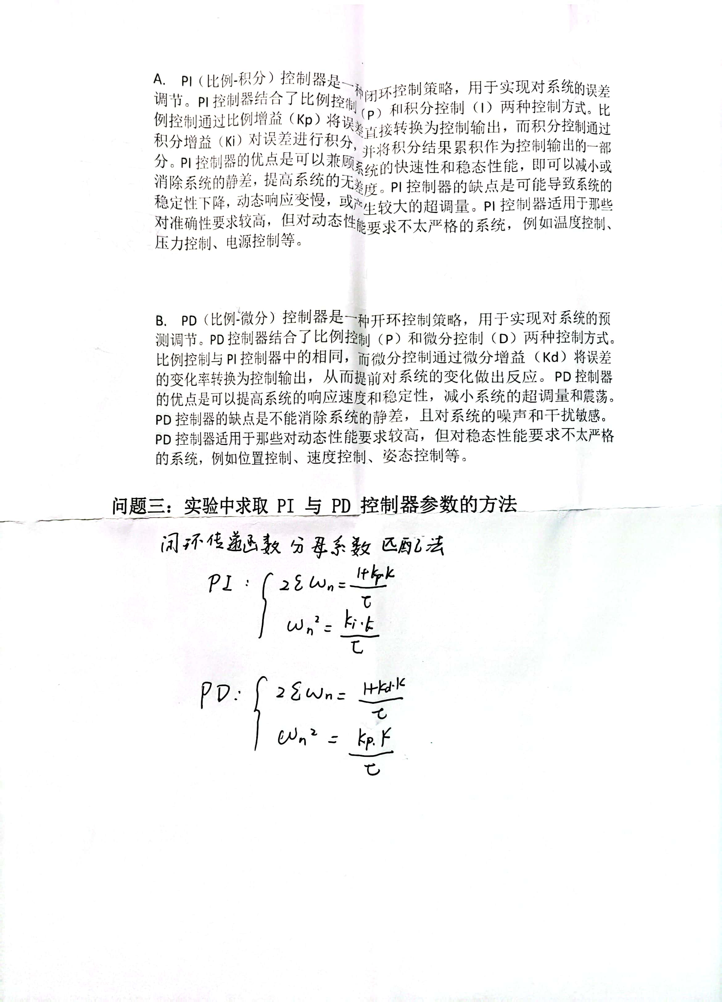

1. 实验内容
2. 实验三

## 原系统：

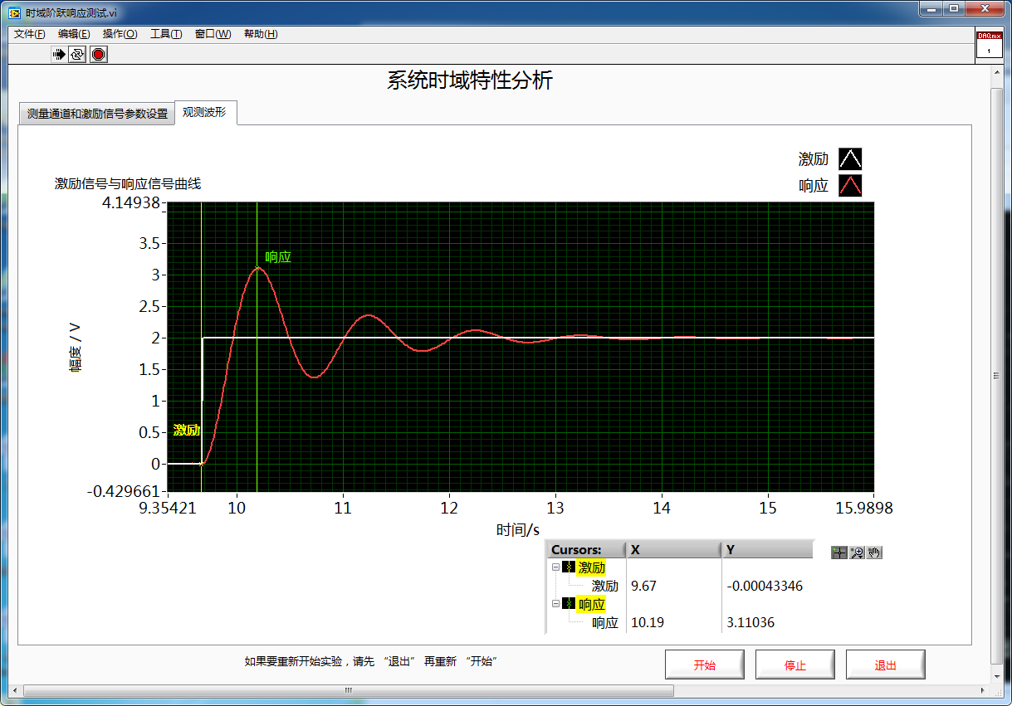

T=0.52S

超调量 55%

阻尼比：0.187

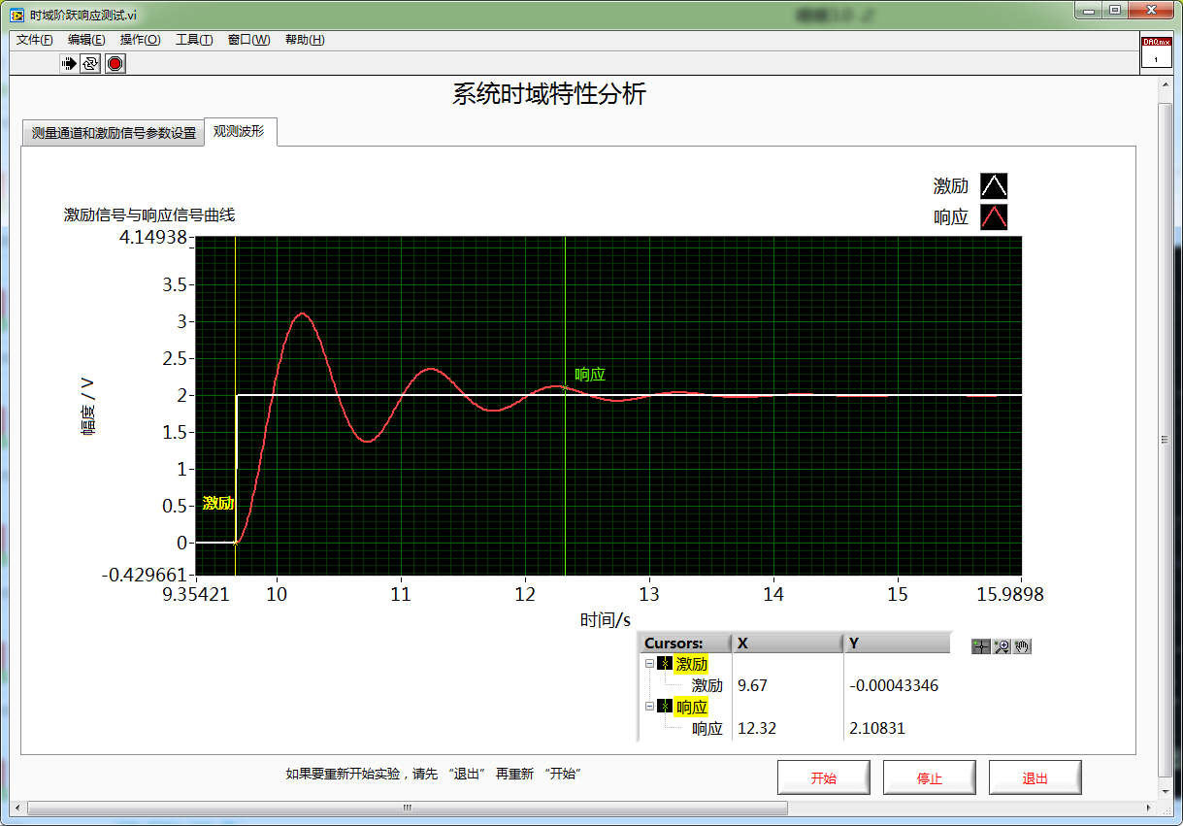

T=2.65S

无阻尼振荡角频率 6.05

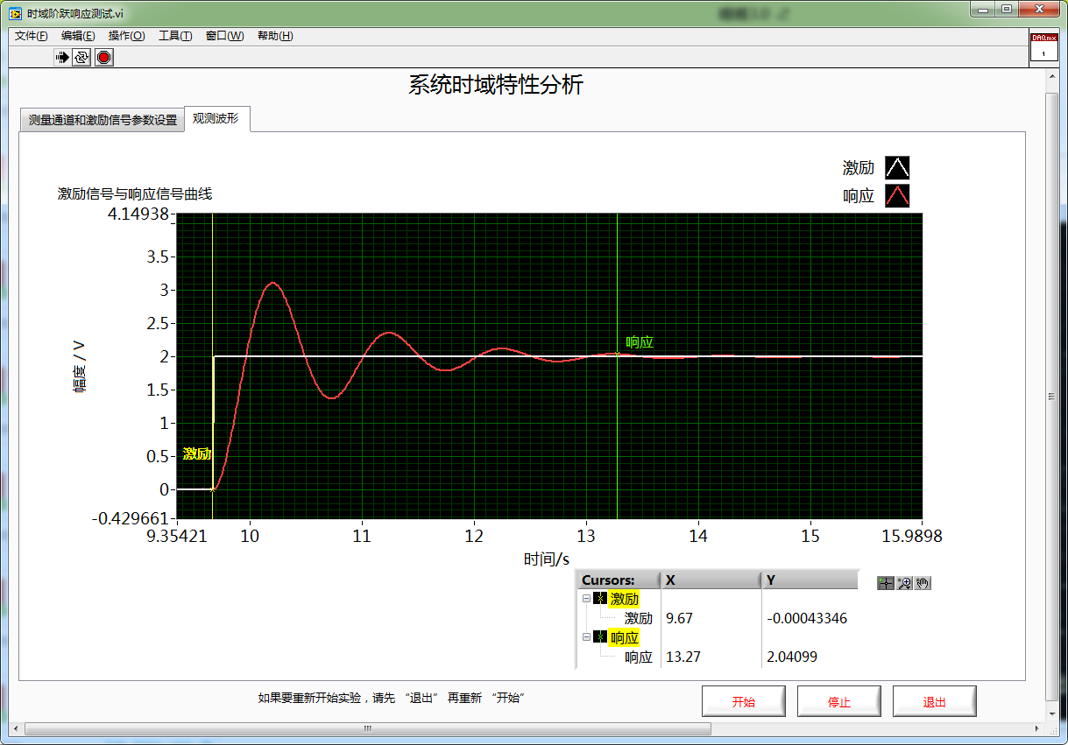

T=3.598S

无阻尼振荡角频率 6.04

## 超前：

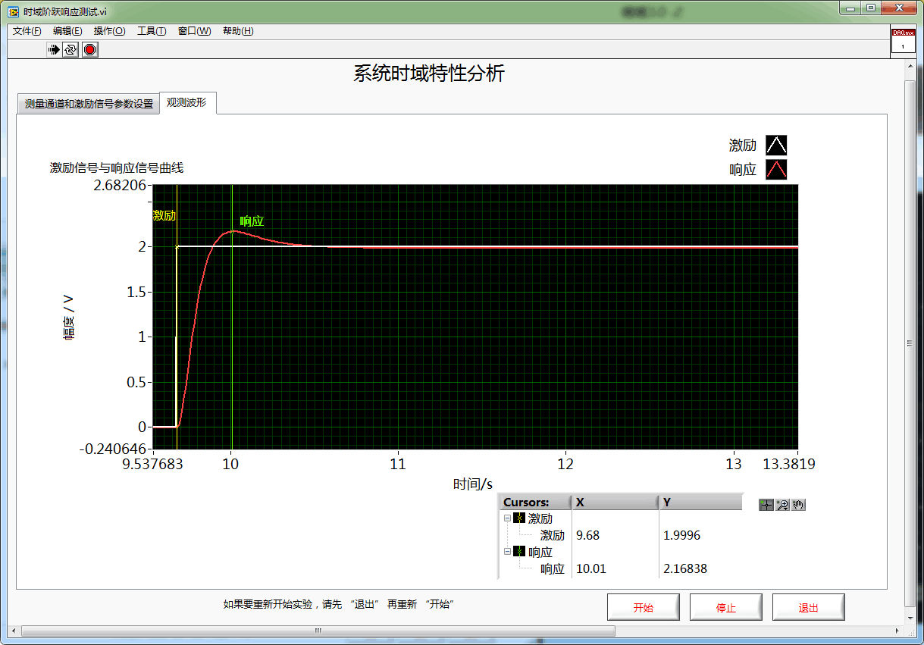

T=0.33S

超调量8.4%

阻尼比0.619

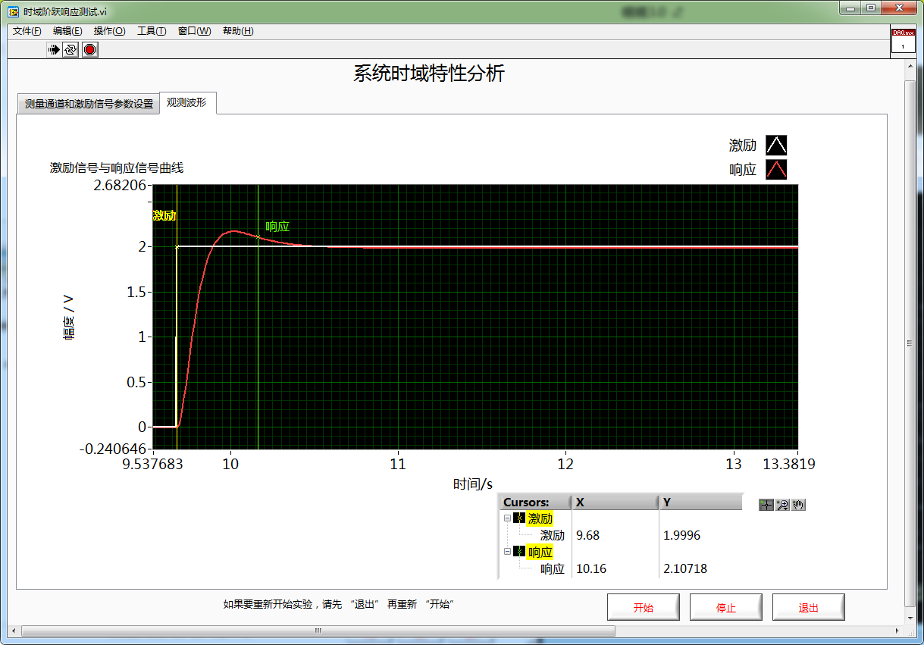

T=0.48S

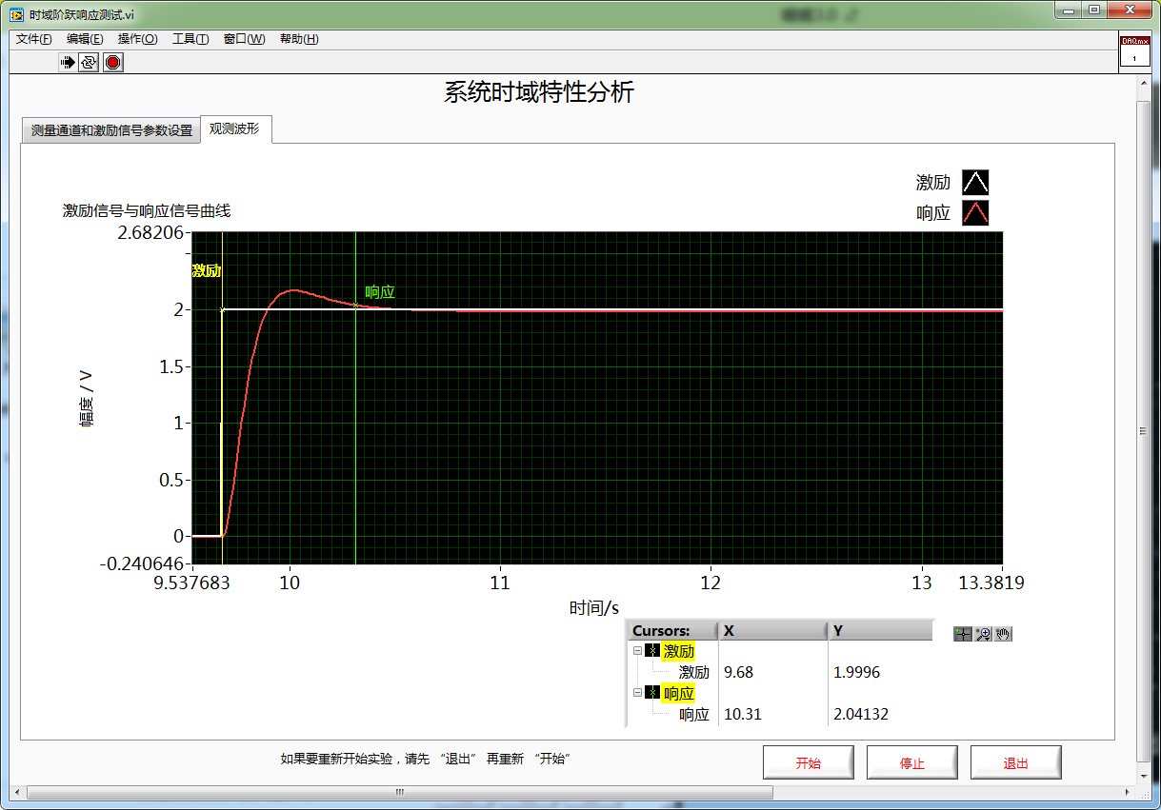

T=0.63S

**滞后：**

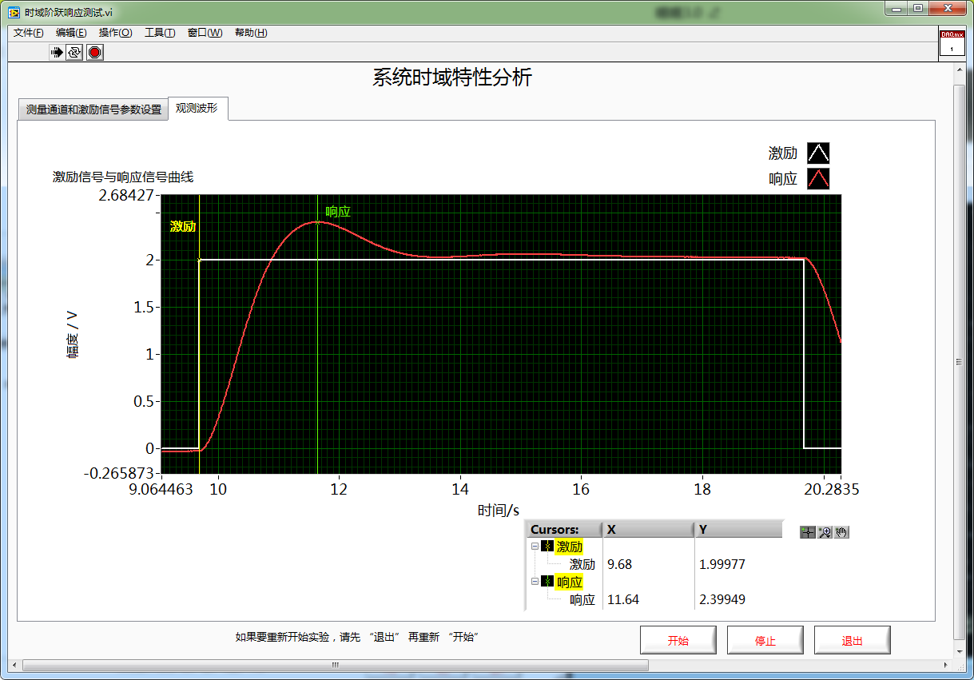

T=1.96S

超调量19.95%

阻尼比0.4565

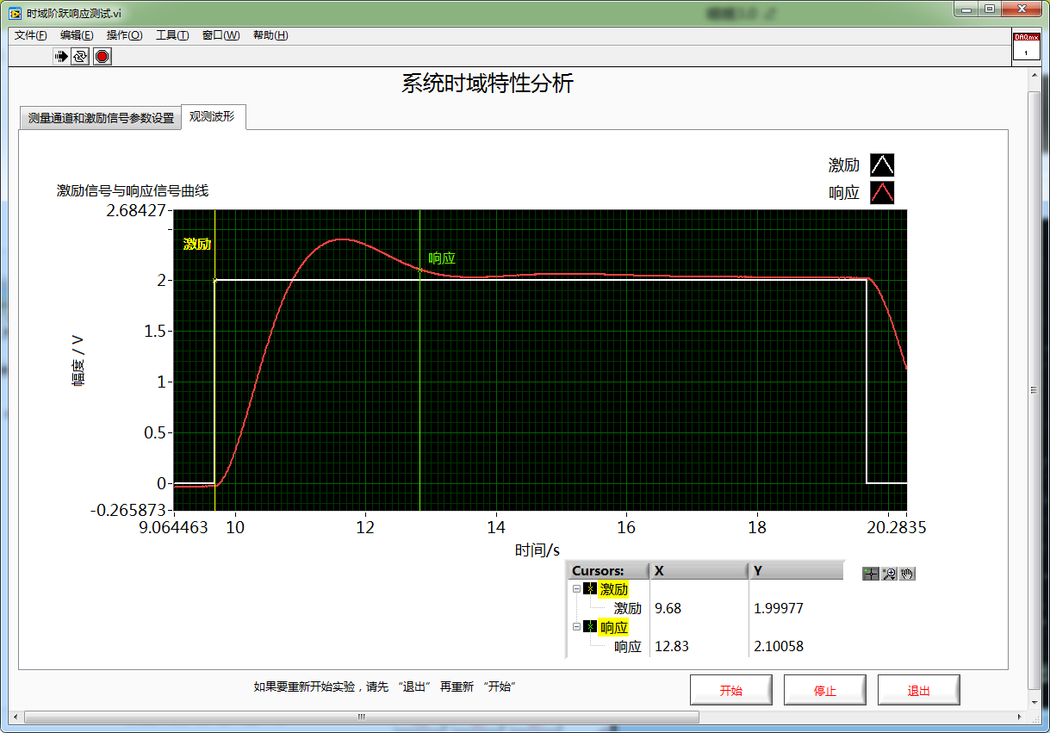

T=3.15S

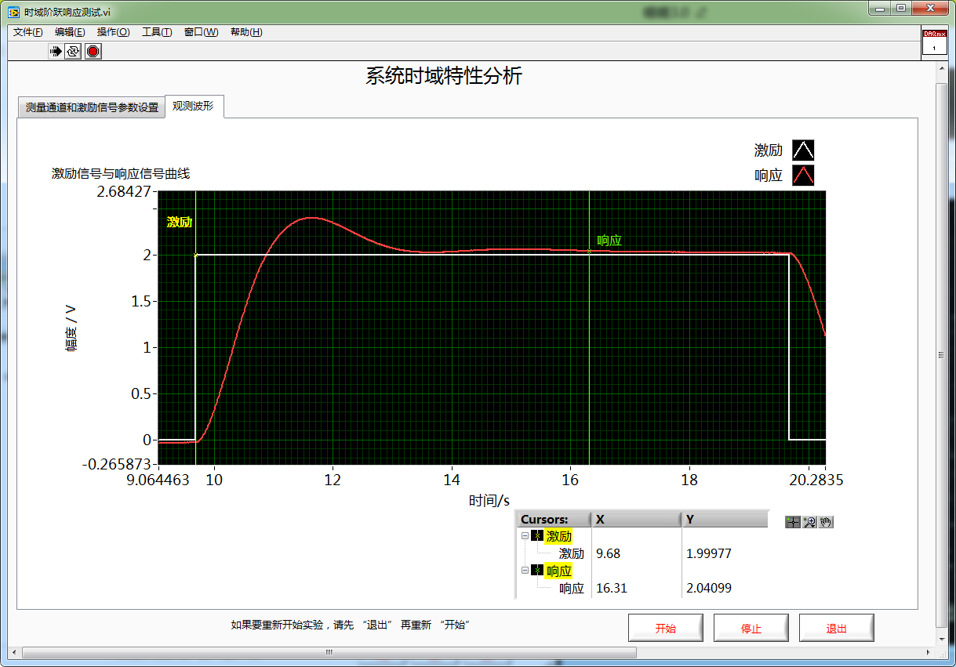

T=6.63S

1. 实验四

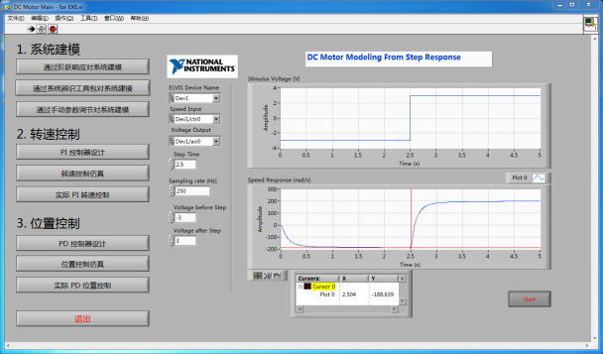

阶跃响应曲线

由测量可得：

τ=2.62-2.5=0.12

K=380/6=63.3

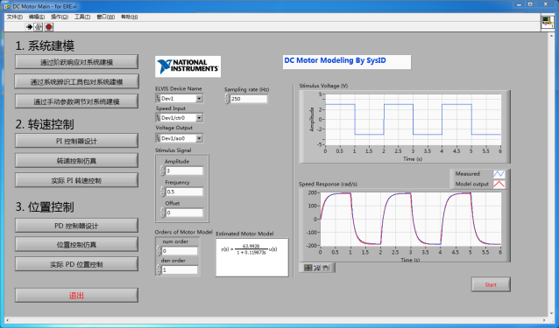

通过系统辨识工具包对系统建模

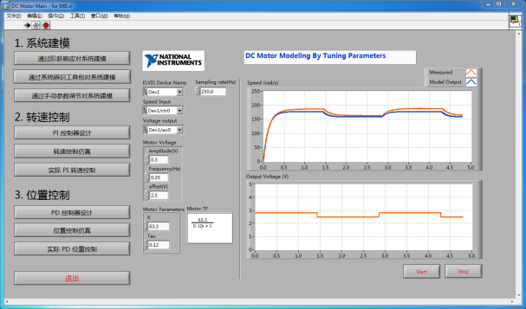

K=63.3，T=0.12 时的图像（理论数据）

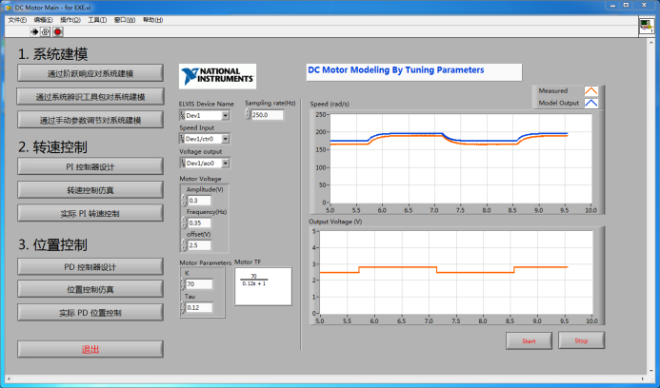

K=70，T=0.12 时的图像

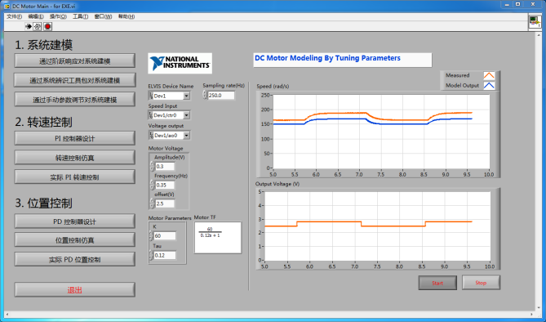

K=60，T=0.12 时的图像

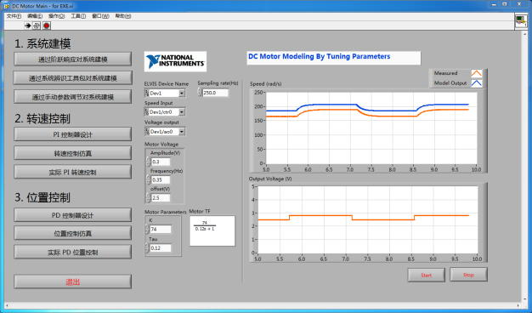

K=74，T=0.12 时的图像

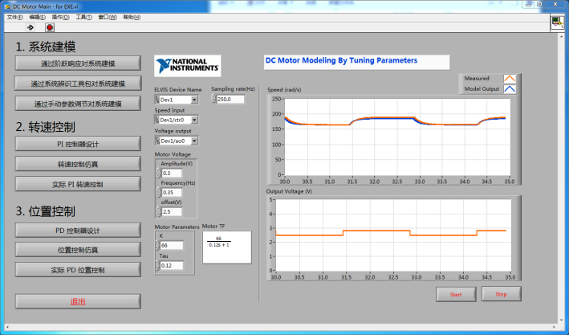

K=66，T=0.12 时的图像

**转速控制**

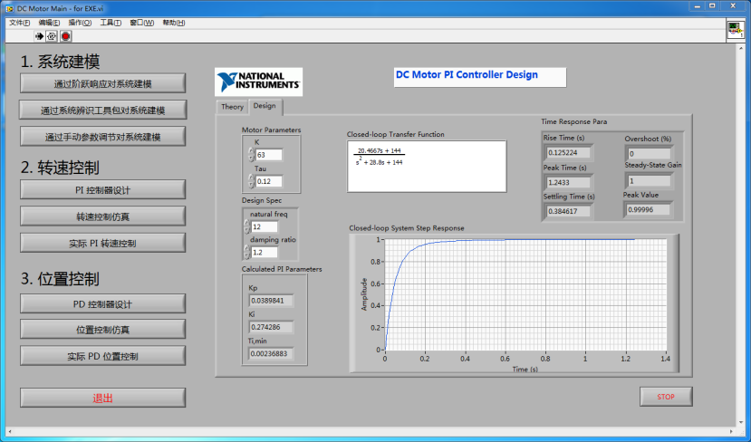

PI控制器设计

Kp=0.03898

Ki=0.274286

Ti=0.0023688

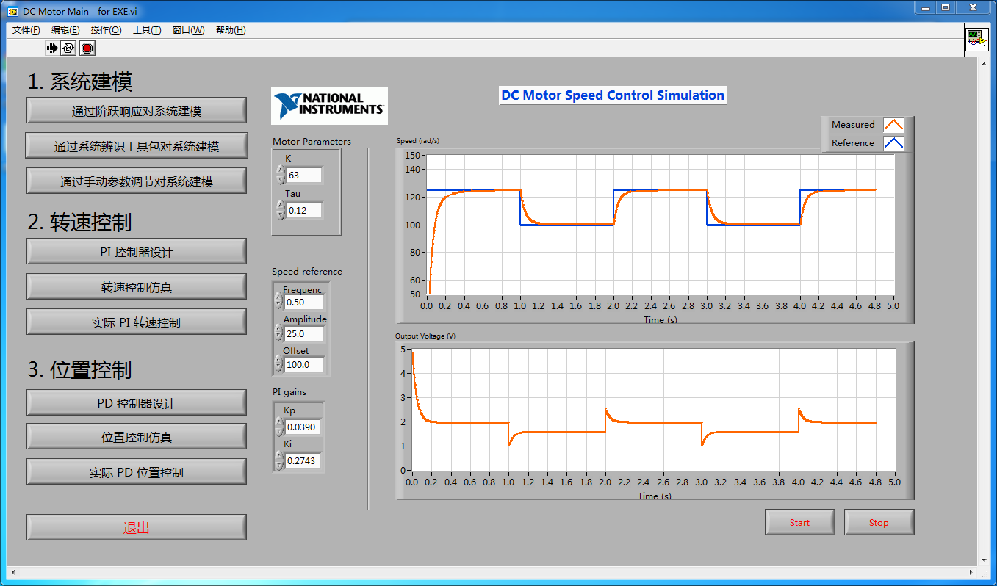

转速控制仿真

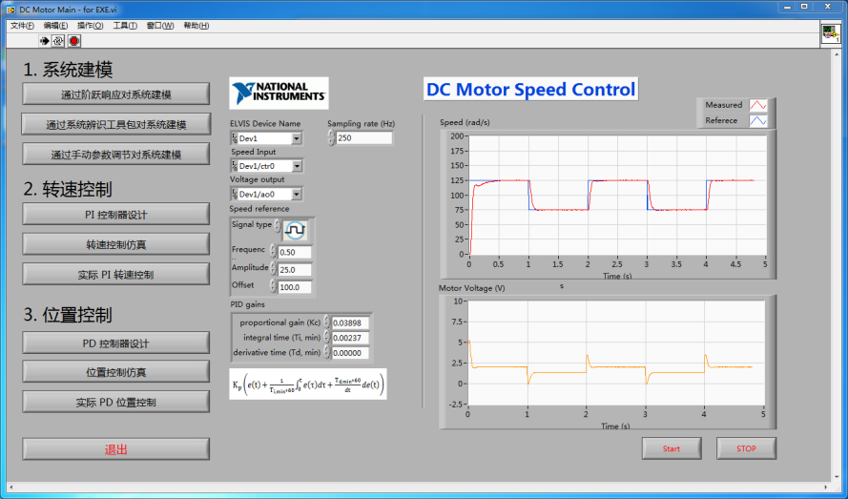

实际PI转速控制

**位置控制**

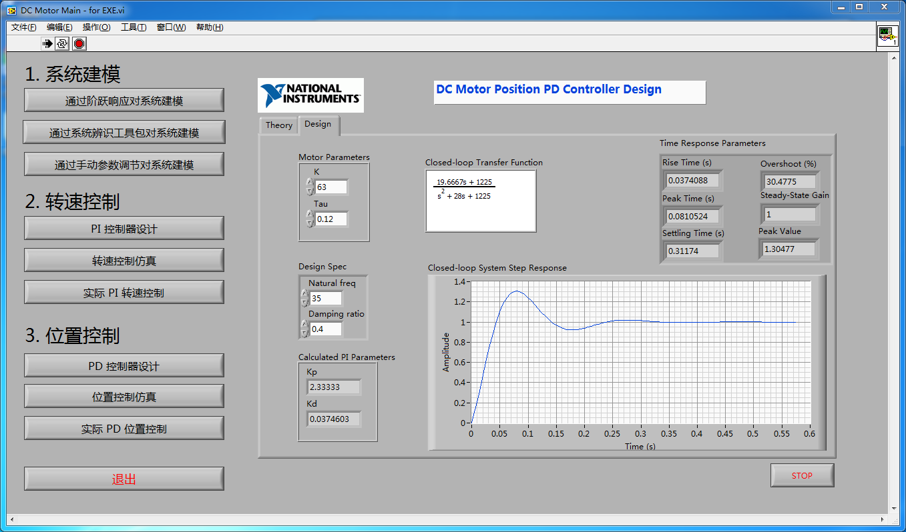

PD控制器设计

Kp=2.333

Kd=0.03746

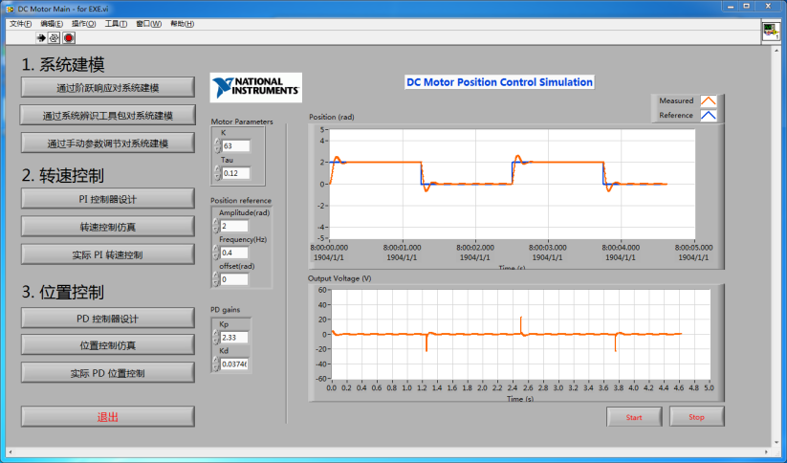

位置控制仿真

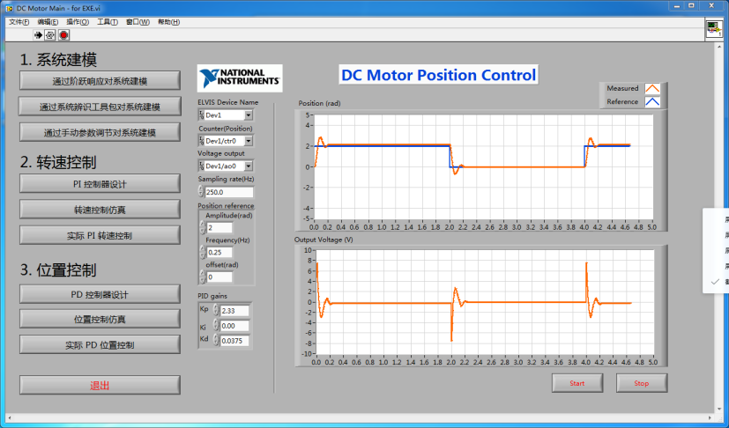

实际PD位置控制

经过理论分析和实验验证，我们可以得到：理论分析得到的理论值与实验得到的结果相近，但是依然存在偏差。实验结果与理论结果符合。

经过我们的分析，造成这个偏差的原因有以下几点：

1. 对电机建立的模型是一阶系统，但是这个是我们简化建模之后的结果，实际上对电机的建模还要考虑多种因素。
2. 软件存在延迟和简化计算，由模拟数据转化为数字数据时，存在计算的误差，这个误差会影响计算的结果。
3. 人为操作会带来误差，比如人为读数存在误差。